CUADERNILLO N° 17
Semana del 24 de Agosto al 03 de Septiembre

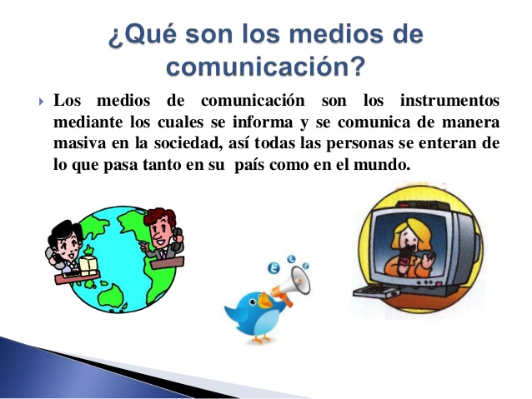

Instrucciones: grafica el número 10 y cuenta
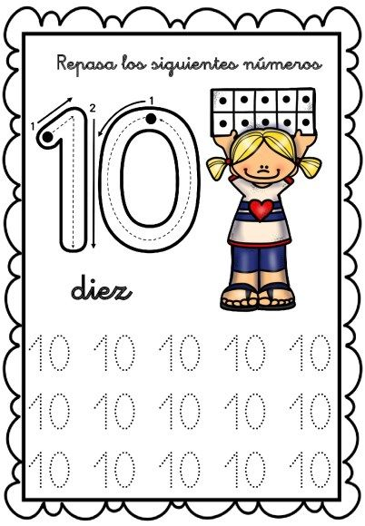

SIGUE LAS INDICACIONES DEL NÚMERO EN ESTUDIO
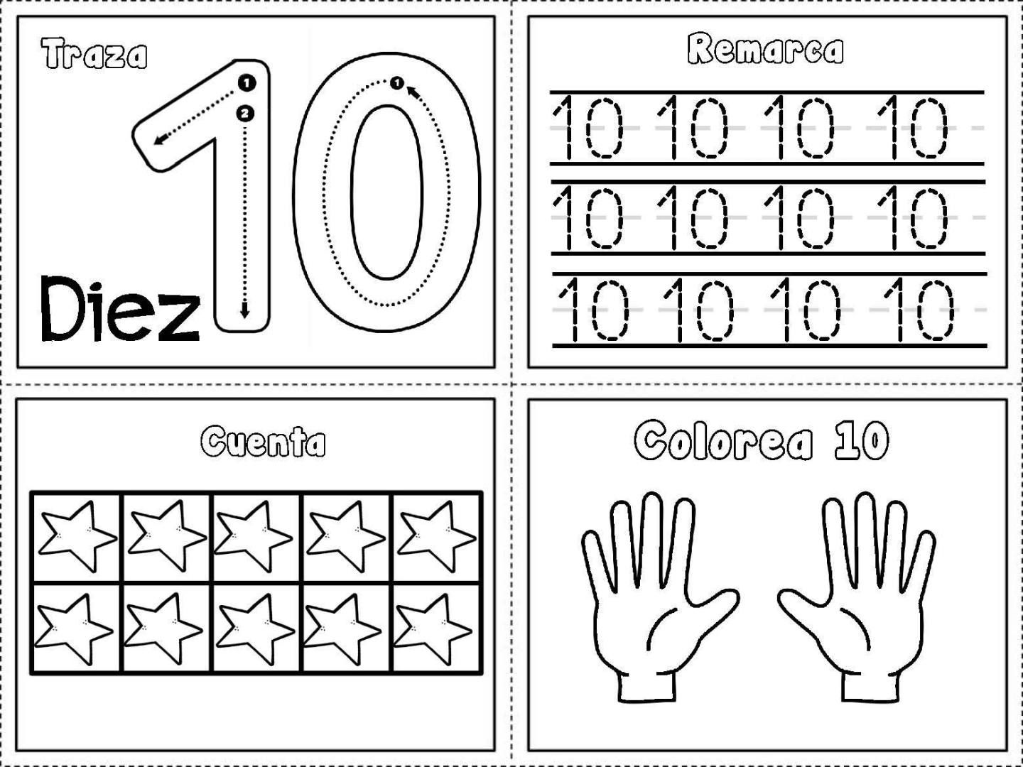

INSTRUCCIONES: DIBUJA LA MITAD QUE FALTA
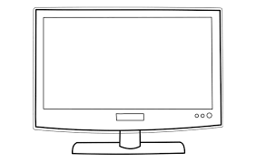

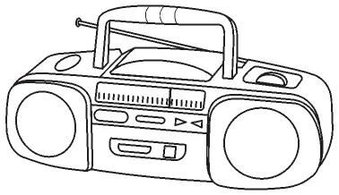



INSTRUCCIONES: COLOREA LOS QUE SON IGUALES
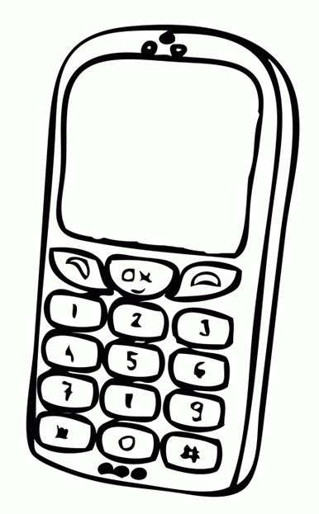

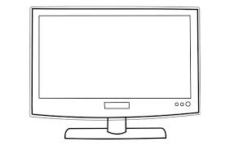

INSTRUCCIONES: GRAFICA LAS VOCALES
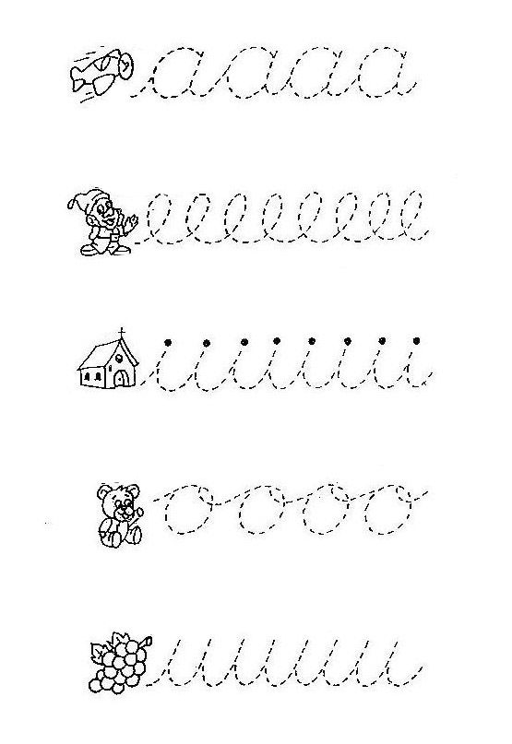
INSTRUCCIONES: Cuenta Y COLOREA 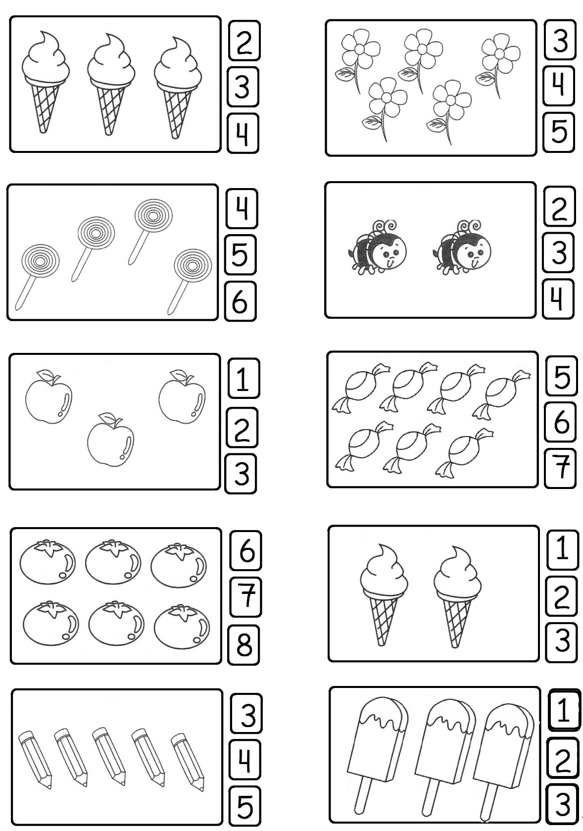

¡TE INVITAMOS A HACER UN TELEVISOR DE CARTÓN!

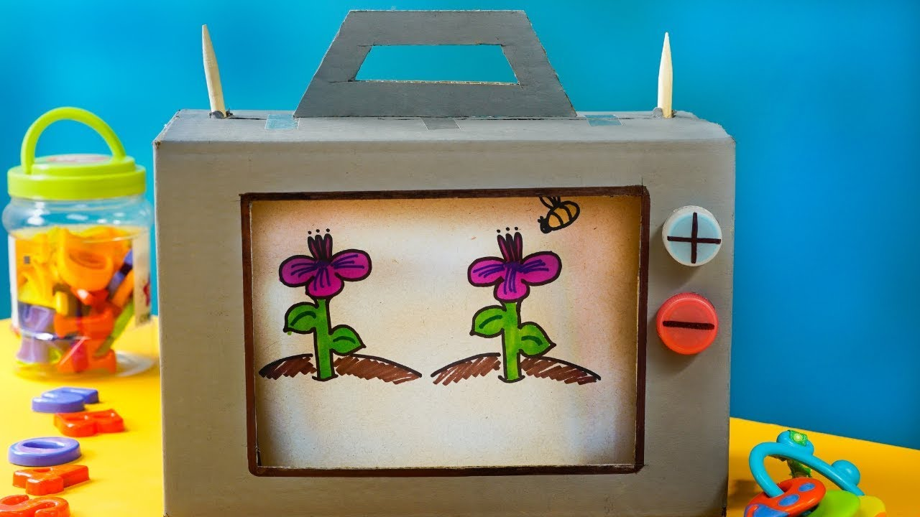
Materiales:
- CAJA DE CARTÓN
- TIJERAS
- 2 TAPAS DE BEBIDA
- PEGAMENTO
- 1 HOJA DE OFICIO
- LÁPICES SCRIPTO
- PALITOS DE MADERA, MOLDADIENTES, DE BROCHETAS.
- TÉMPERAS DE COLORES
- PINCELES

AYUDA AL NIÑO A ENCONTRAR SU CELULAR
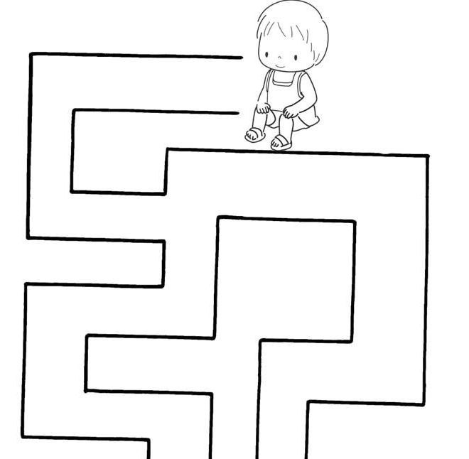
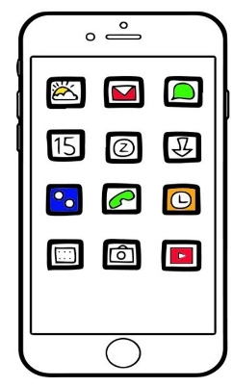

COLOREA LOS MEDIOS DE COMUNICACIONES
